Отчет по лабораторной работе №6
Моделирование сетей передачи данных
Оразгелдиев Язгелди
Содержание

1. Цель работы
Основной целью работы является знакомство с принципами работы дисциплины очереди Token Bucket Filter, которая формирует входящий/исходящий трафик для ограничения пропускной способности, а также получение навыков моделирования и исследования поведения трафика посредством проведения интерактивного и воспроизводимого экспериментов в Mininet.

2. Задание
- Задайте топологию (рис. 6.3), состоящую из двух хостов и двух коммутаторов с назначенной по умолчанию mininet сетью 10.0.0.0/8.
- Проведите интерактивные эксперименты по ограничению пропускной способности сети с помощью TBF в эмулируемой глобальной сети.
- Самостоятельно реализуйте воспроизводимые эксперимент по применению TBF для ограничения пропускной способности. Постройте соответствующие графики.

3. Выполнение лабораторной работы
- Запустил виртуальную среду с mininet. Из основной ОС подключился к виртуальной машине. В виртуальной машине mininet исправил права запуска X-соединения. Скопировала значение куки своего пользователя mininet в файл для пользователя root.
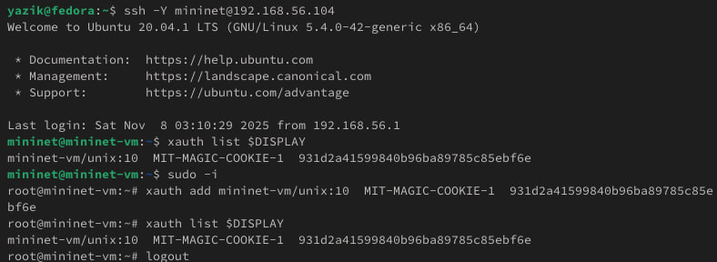
Изменение права запуска X-соединения
- Задал топологию сети, состоящую из двух хостов и двух коммутаторов с назначенной по умолчанию mininet сетью 10.0.0.0/8.
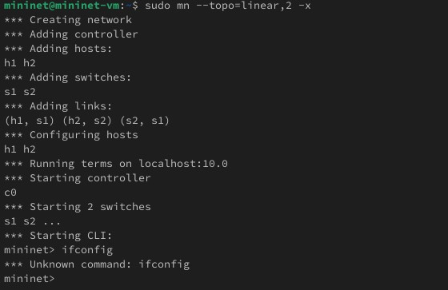
Создание топологии
- На хостах h1, h2 и на коммутаторах s1, s2 ввел команду ifconfig, чтобы отобразить информацию, относящуюся к их сетевым интерфейсам и назначенным им IP-адресам.
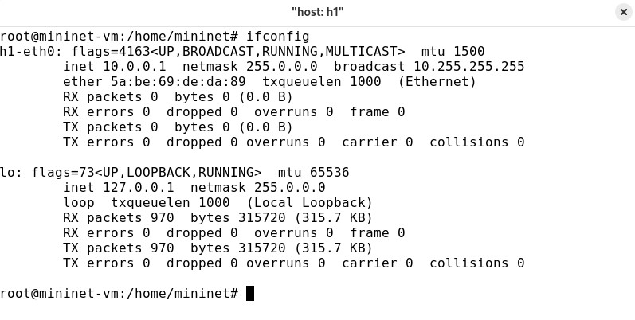
Команда ifconfig на хосте h1

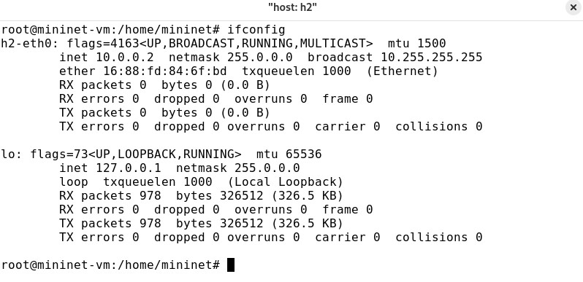
Команда ifconfig на хосте h2

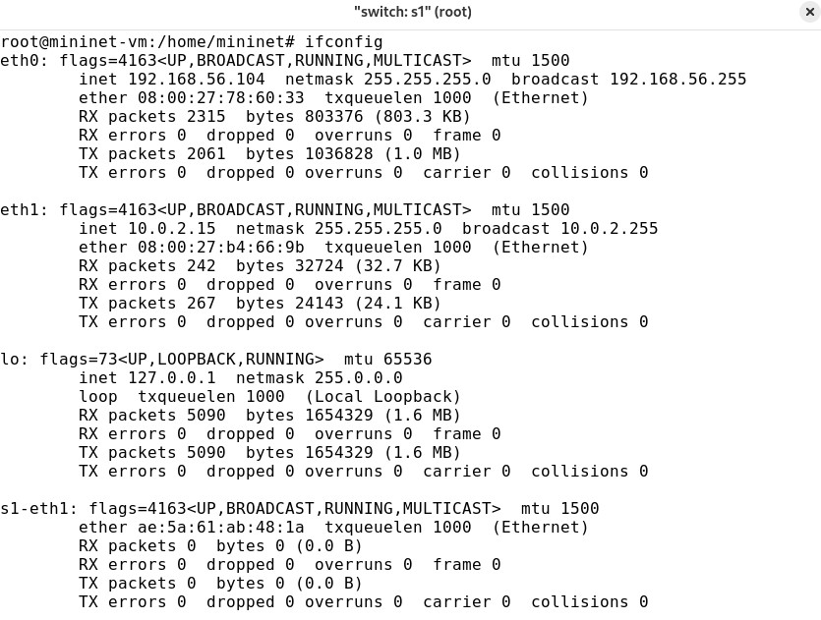
Команда ifconfig на коммутаторе s1

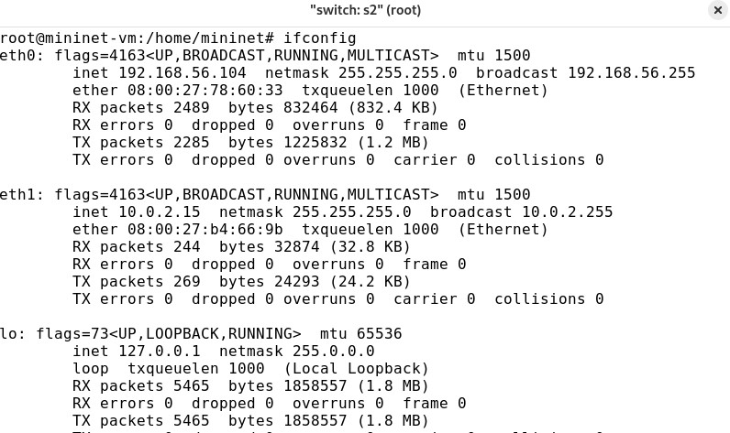
Команда ifconfig на коммутаторе s2
- Проверил подключение между хостами h1 и h2 с помощью команды ping с параметром -c 4.
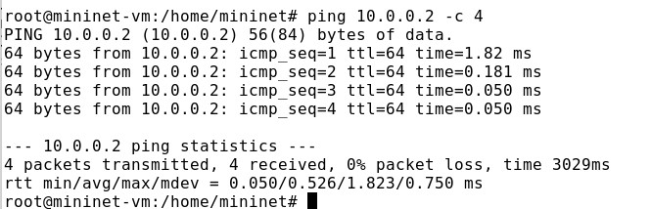
Пингование
- В терминале хоста h2 запустил iPerf3 в режиме сервера.
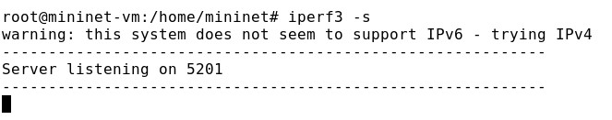
Запуск сервера iPerf3
- В терминале хоста h1 запустила iPerf3 в режиме клиента.
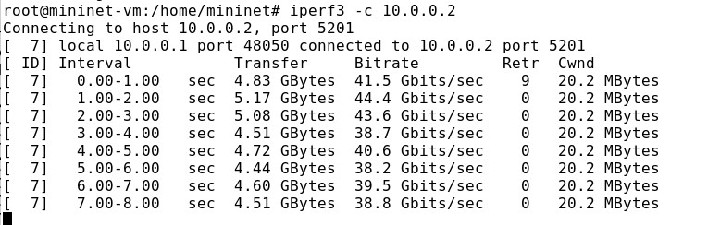
Запуск клиента iPerf3
- Изменил пропускную способность хоста h1, установив пропускную способность на 10 Гбит/с на интерфейсе h1-eth0 и параметры TBF-фильтра.
Изменение пропускной способности на хосте
- Фильтр tbf требует установки значения всплеска при ограничении скорости. Это значение должно быть достаточно высоким, чтобы обеспечить установленную скорость. Она должна быть не ниже указанной частоты, делённой на HZ, где HZ — тактовая частота, настроенная как параметр ядра, и может быть извлечена с помощью следующей команды.
Извлечение тактовой частоты
- В терминале хоста h2 запустила iPerf3 в режиме сервера.
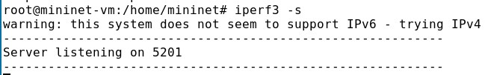
Запуск сервера iPerf3
- В терминале хоста h1 запустила iPerf3 в режиме клиента.
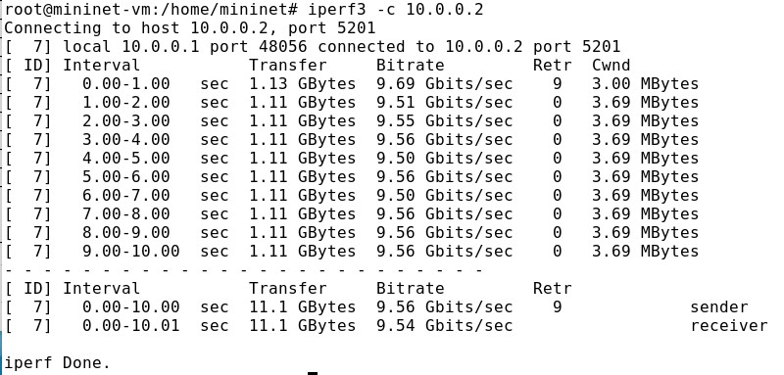
Запуск клиента iPerf3
- Удалил модифицированную конфигурацию на хосте h1.
Удаление модифицированной конфигурации
- Применил правило ограничения скорости tbf с параметрами rate = 10gbit, burst = 5,000,000, limit= 15,000,000 к интерфейсу s1-eth2 коммутатора s1, который соединяет его с коммутатором s2.
Изменение пропускной способности на коммутаторе
- В терминале хоста h2 запустил iPerf3 в режиме сервера.
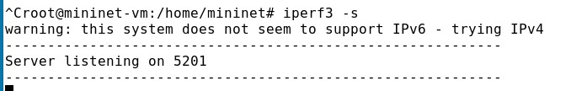
Запуск сервера iPerf3
- В терминале хоста h2 запустил iPerf3 в режиме клиента.
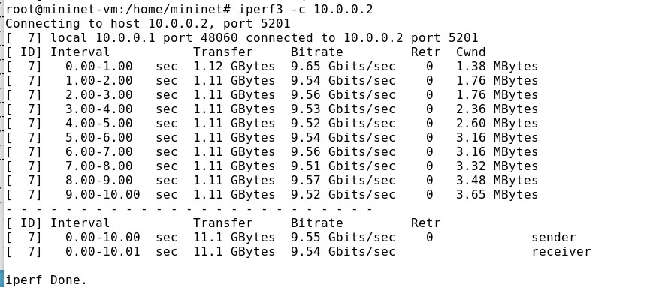
Запуск клиента iPerf3
- Удалил модифицированную конфигурацию на коммутаторе s1.
Удаление модифицированной конфигурации
- Объединил NETEM и TBF, введя на интерфейсе s1-eth2 коммутатора s1 задержку, джиттер, повреждение пакетов и указав скорость.
Изменение задержки на коммутаторе
- Убедился, что соединение от хоста h1 к хосту h2 имеет заданную задержку. Для этого запустите команду ping с параметром -c 4 с терминала хоста h1.
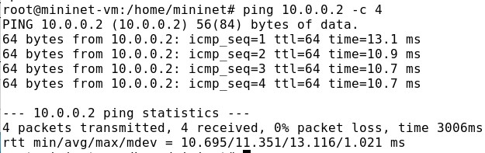
Пингование
- Добавил второе правило на коммутаторе s1, которое задаёт ограничение скорости с помощью tbf с параметрами rate=2gbit, burst=1,000,000, limit=2,000,000.
Изменение пропускной способности на коммутаторе
- В терминале хоста h2 запустил iPerf3 в режиме сервера.
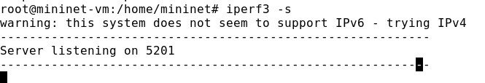
Запуск сервера iPerf3
- В терминале хоста h2 запустила iPerf3 в режиме клиента.
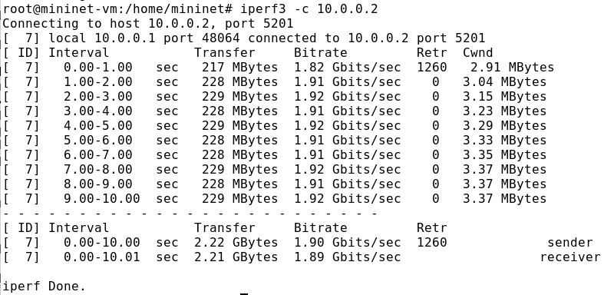
Запуск клиента iPerf3
- Удалил модифицированную конфигурацию на коммутаторе s1.
Удаление модифицированной конфигурации
- Самостоятельно реализовал воспроизводимые эксперименты по использованию TBF для ограничения скорости на конечных хостах. Построил соответствующие графики.
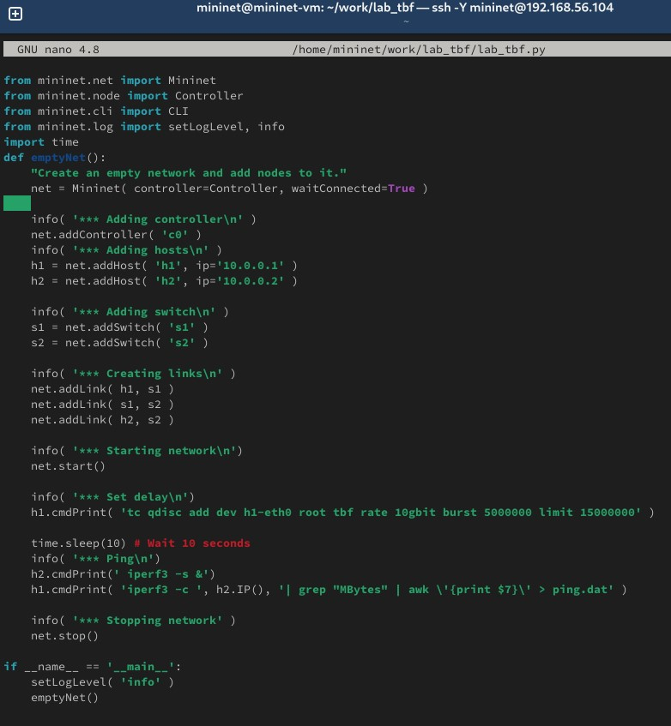
Файл lab_tbf.py

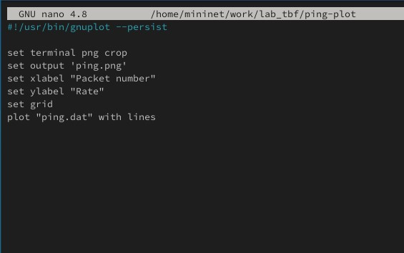
Файл ping-plot

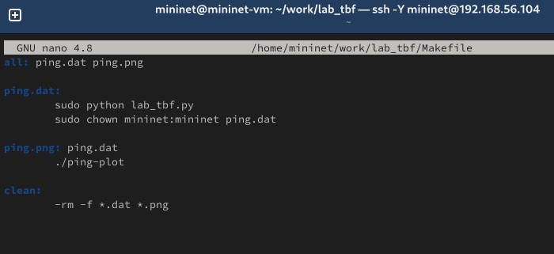
Makefile

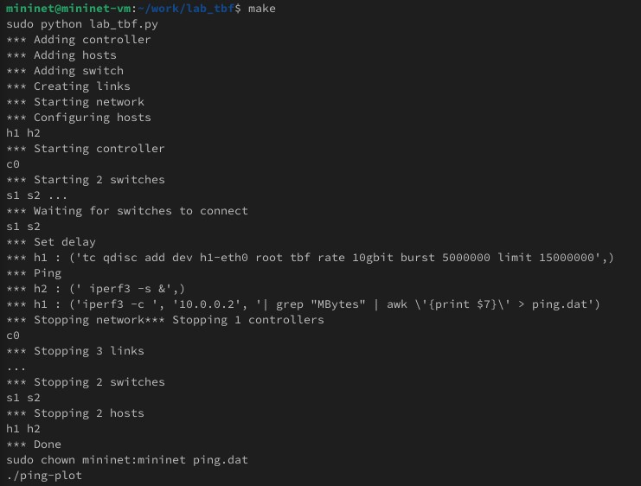
Запуск эксперимента

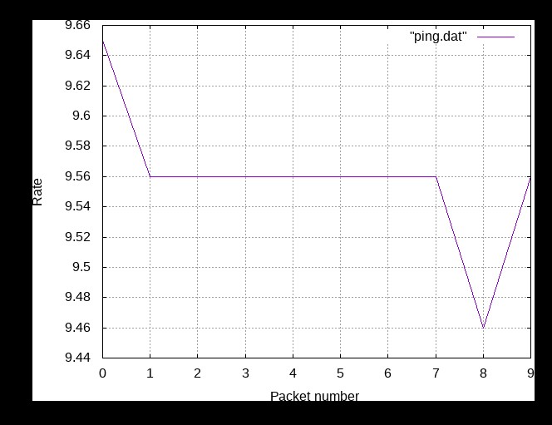
График пропускной способности
- Самостоятельно реализовал воспроизводимые эксперименты по использованию TBF для ограничения скорости на коммутаторах. Построил соответствующие графики.
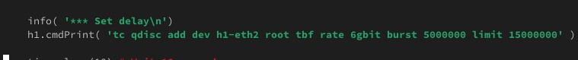
Изменение файла lab_tbf.py

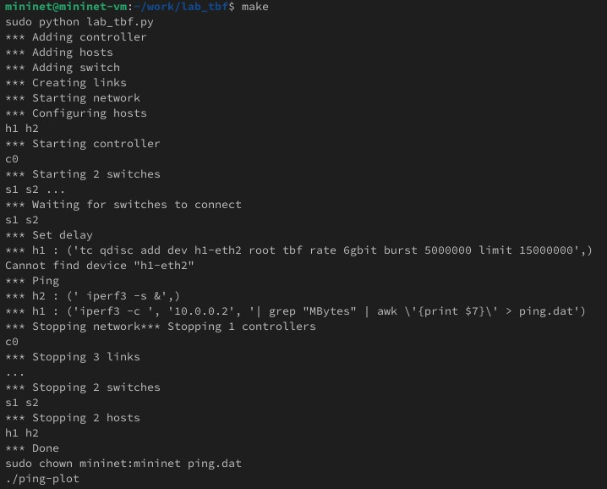
Запуск эксперимента

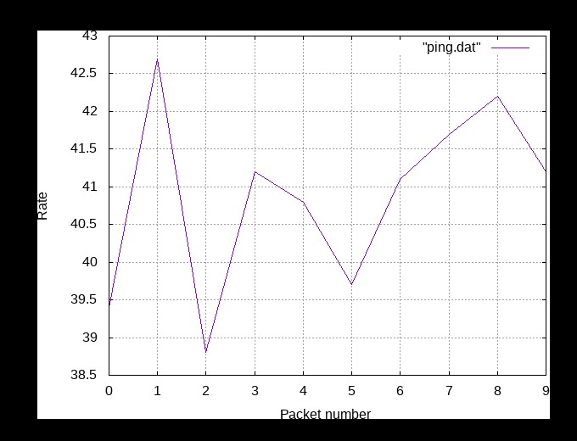
График пропускной способности
- Самостоятельно реализовал воспроизводимые эксперименты по объединению NETEM и TBF. Построил соответствующие графики.
Изменение файла lab_tbf.py

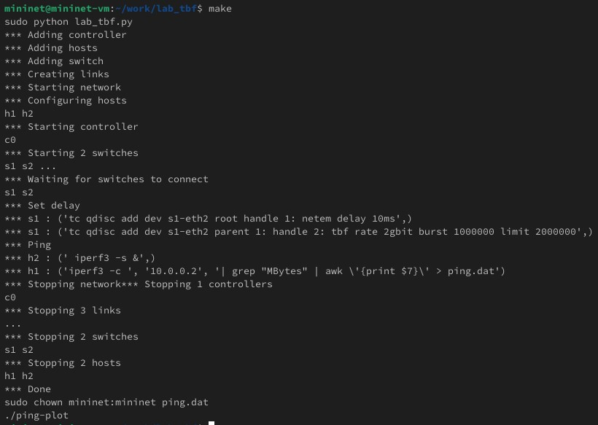
Запуск эксперимента

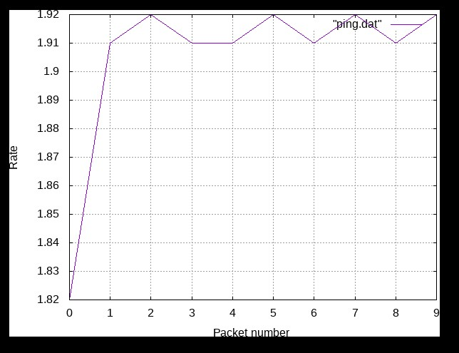
График пропускной способности

4. Выводы
Я ознакомился с принципами работы дисциплины очереди Token Bucket Filter, а также получил навыки моделирования и исследования поведения трафика посредством проведения интерактивного и воспроизводимого экспериментов в Mininet.

